建设工程规划许可批后公告牌
建设项目名称 | 维珂赛福航空科技昌南新区航空  零部件智能化生产项目 | 总平面图  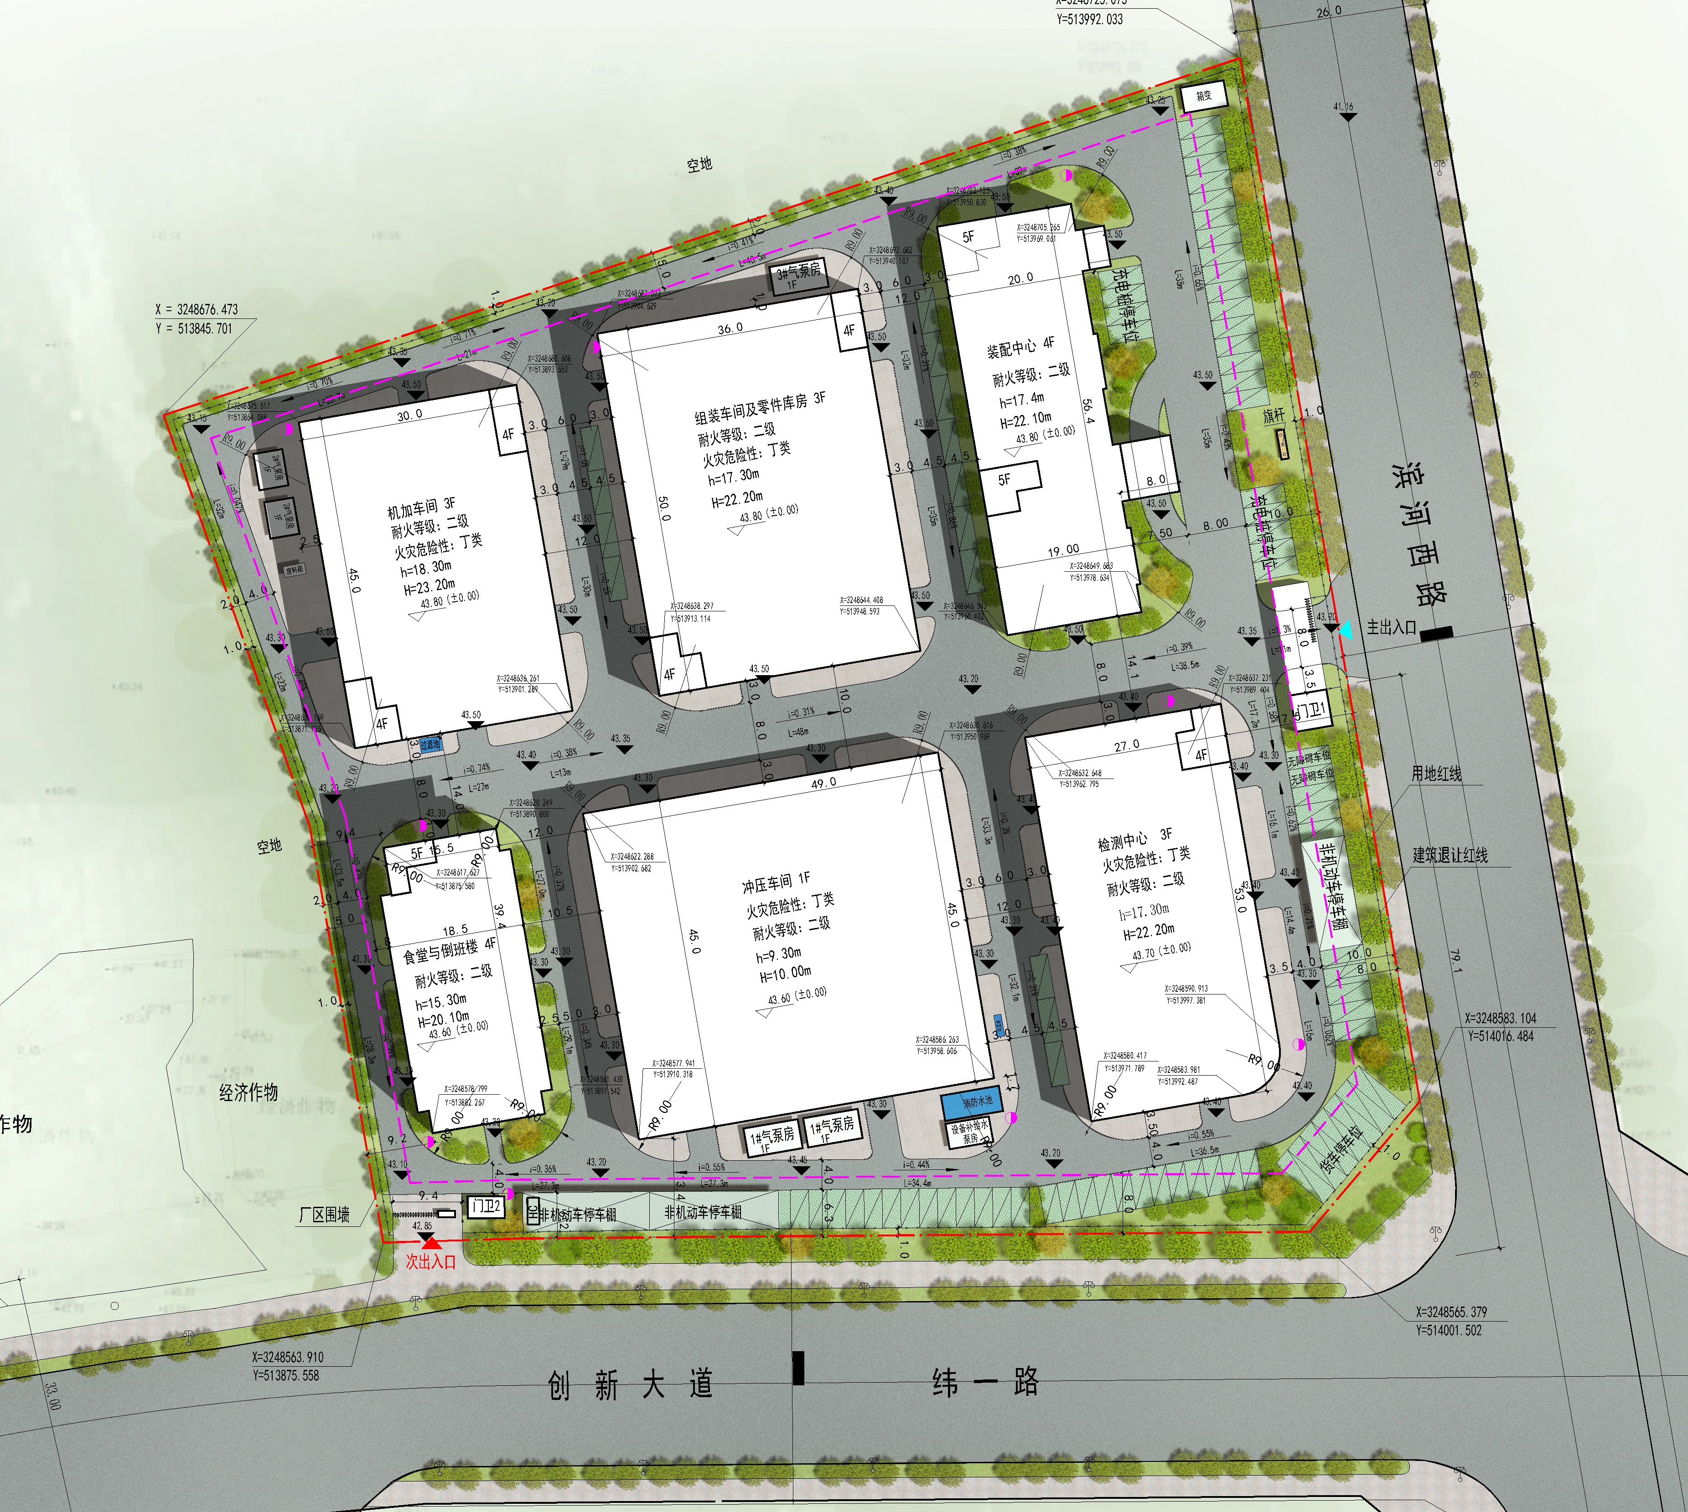
建设单位 | 江西维珂赛福航空科技有限公司
建设工程规划许可证号 | 建字第3602222025GG0017574号
建设用地面积 | 20000㎡
建设规模 | 总建筑面积：23428.53㎡
容积率 | 1.51
建筑密度 | 44.46%
绿地率 | 15.03% | 实景航拍鸟瞰效果图：  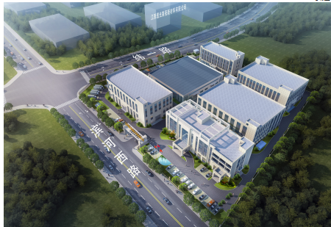
公建配套要求 | 满足国家规范规程要求
建筑功能 | 工业
联系电话 | 0798-8259075
举报监督电话 | 12319

